**Сушко Агафия Самуэлева (Suszkowna Ahafia Jozefata)**

13 февраля 1810 г – крещение (НИАБ 136-13-894, лист 76об, №8/1810-р (ориг)).

**НИАБ 136-13-894:** Лист 76об. **Метрическая запись №8/1810-р (ориг).**

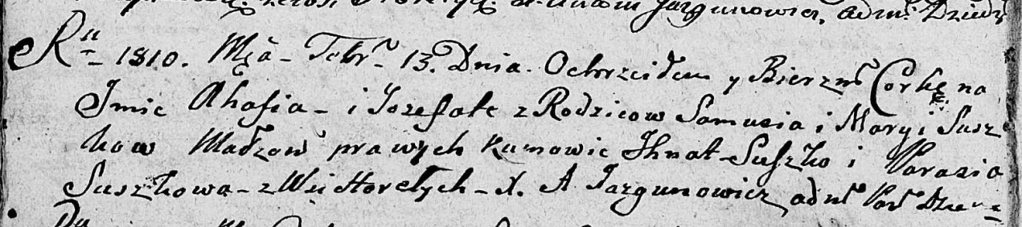

Дедиловичская Покровская церковь. 13 февраля 1810 года. Метрическая запись о крещении.

Suszkowna Ahafia Jozefata – дочь родителей из деревни Горелое.

Suszko Samuś – отец.

Suszkowa Marya – мать.

Suszko Jhnat – кум.

Suszkowa Parasia – кума.

Jazgunowicz Antoni – ксёндз.